INFORME DE ALISTAMIENTO DE INMUEBLE URBANO O RURAL

“NOMBRE DEL BIEN”

IDENTIFICADO CON FOLIO DE MATRÍCULA INMOBILIARIA No XXXX

FONDO PARA LA REPARACIÓN DE LAS VÍCTIMAS
UNIDAD PARA LA ATENCIÓN Y REPARACIÓN INTEGRAL A LAS VÍCTIMAS

POSTULADO: XXXX
BLOQUE: XXXX

FECHA DE LA DILIGENCIA DE ALISTAMIENTO (según corresponda) XXXX
MUNICIPIO – DEPARTAMENTO

Tabla de Contenido

1 Descripción General: 4
2 Análisis Jurídico Predial: 5
3 Descripción Física: 7
4 Aspectos Sociales Relevantes del Bien: 19
4.1. Condiciones de seguridad – invasiones – ocupación del bien 19
5 Obligaciones a Cargo del Bien al Momento de su Alistamiento: 20
6 Uso del Bien: 21
7 Estado de Administración del Bien: 21
8 Situación Económica: 22
9 Vocación Reparadora: 24
9.1 Metodología de Análisis: 24
9.2 Plena Individualización e Identificación del Bien: 25
9.3 Análisis de Saneamiento: 26
9.4 Costos Asociados al Saneamiento Físico y Comercialización: 29
9.5 Resultado Análisis Costo – Beneficio: 30
10 Concepto Final Vocación Reparadora: 30
11 Registro Fotográfico: 31
12 Anexos: 32

Descripción General:
Localización | Departamento |  |  |  | Antioquia
Localización | Municipio |  |  |  | Caucasia
Localización | Corregimiento y Vereda |  |  |  | Bruselas (Ficha predial)
Localización | Barrio: |  |  |  | No Aplica (Ficha predial)
Nombre del bien | Nombre del Predio según el FMI (VUR)
Clase de bien | Urbano: (VUR) |  |  |  | Rural: X(VUR)
Subclase de bien | Según su uso (lote, casa lote, finca, bodega, apartamento, parqueadero, cuarto útil, local, etc.) (Reconocimiento predial según lista Avalúos)
Coordenadas | 8° 4' 28,916" N 75° 7' 10,630" W (Geográficas WGS) coordenada al centro del predio
Código DANE | Divipola
Matricula Inmobiliaria | 015-817 (VUR)
Círculo Registral | 015 – CAUCASIA (Según Folio de Matricula)
Número predial Catastral Nacional (NUPRE) | 051540008000000010045000000000 (se debe registra el número nacional de 30 dígitos o en su defecto el chip catastral) en los casos donde le predio no tenga numero predial individualizado se trabara sobre el del folio matriz.
Aspecto Físico
Área  Folio de Matricula | Se toma directamente de la cabida de linderos del VUR | Área y No. De  Escritura Pública | Se registra el área de la escritura que permita la identificación e individualización del bien | Área  Catastral |  | Cuando sea rural  82. ha + 2374 m²  y cuando sea Urbano en m² | Área recorrida en campo |  | Cuando sea rural  82. ha + 2374 m²  y cuando sea Urbano en m²
Área Construida | Área Catastral |  | 402.63 m²  Ficha |  |  | Área encontrada en Campo |  | 297 m²
UAF (Unidad Agrícola Familiar) | (Solo aplica para predios Rurales) Zona Relativamente Homogénea No. 5 — Bajo Cauca, Comprende los municipios de: Caucasia, Cáceres, Tarazá, El Bagre, Zaragoza, Valdivia y Nechí. Unidad agrícola familiar: según la potencialidad de explotación, así: agrícola: 8-12 has.; mixta: 48-65 has. y ganadera: 50-67 has.
Postulado | XXXXXXXXXXXXXXXXXXXXXXXXXX
Bloque | XXXXXXXXXXXXXXXXXXXXX
Grupo Armado Organizado al Margen de la Ley | XXXXXXXXXXXXXXXXXX

Análisis Jurídico Predial:
(El cual corresponde al estudio del folio de matrícula inmobiliaria y títulos, que permitan, establecer la naturaleza jurídica del bien, tradición, irregularidades registrales, limitaciones al dominio del bien y posibles procesos de reclamación)
Nombre del Bien | NOMBRE DEL BIEN SEGÚN EL FMI
Matrícula Inmobiliaria Número | 015-817 |  | Folio matriz |  | Si registra o No Registra
Matrícula Inmobiliaria Número |  |  | Matrícula derivada |  | No Registra
Fecha de Apertura del Folio | 21 de junio de 1979
Estado del Folio | Activo () Cerrado ()
No. Código Catastral | Actual: 051540008000000010045000000000 |  |  | Anterior: No Registra
Tipo de Predio | Urbano () |  |  | Rural ()
Ubicación | Departamento | Antioquia | Municipio |  | Caucasia
Ubicación | Vereda | Caucasia | Barrio o Paraje |  | No Aplica
Área | Actualizada | La que registra en FMI | Anteriores (indicar la fecha si es posible) |  | No Registra
Descripción Cabida y Linderos | Describir la encontrada en FMI, como se indica en la VUR; esta debe ser transcrita tal cual como este en el VUR.
Estudio del Folio (s) Matriz | En caso de tener FMI MATRIZ se debe realizar la revisión de este, si no tiene dejar No Registra
Salvedades | Describir la encontrada en FMI, como se indica en la VUR; esta debe ser transcrita como esta en el VUR.
Protección colectiva | Revisar si se encuentra en la línea de tradición
Protección Individual | Revisar si se encuentra en la línea de tradición
Solicitud de Restitución | Revisar si se encuentra en la línea de tradición
Medidas Cautelares | Revisar si se encuentra en la línea de tradición
Gravámenes | Revisar si se encuentra en la línea de tradición
Folios segregados | En caso de tener se debe registrar, si no tiene dejar No Registra
Propietario/a/os  actual /es | Nombre y cédula
Análisis jurídico | Se describe lo encontrado en la línea de tradición del bien, en cada una de sus anotaciones
Nombre y Fecha de Quien Elaboró | Nombre y fecha

Descripción Física:
Además de una descripción detallada del bien objeto de alistamiento, incluir fecha en la que se realizó la visita técnica.
(Debe contener: con el fin de establecer la localización y georreferenciación del bien. Para el caso de los bienes inmuebles dicha descripción incluirá su identificación dé cabida y linderos, conforme a los títulos de propiedad. Así mismo, describirá los elementos constitutivos del bien, conforme a la normatividad vigente expedida por el Instituto Geográfico Agustín Codazzi, y su grado de conservación.)
Ejemplo: Para llegar al predio se toma como punto de referencia y partida la zona urbana del municipio de Caucasia, desplazandonos por la via principal, llegando al corregimiento de campo alegre en las coordenadas 8° 0'27.82"N 75°14'38.28"W se gira a la derecha por la via a Nechi en 33 kilometros por esta via hasta llegar a las coordenadas 8° 3'54.24" N 75° 7'6.77" W, donde se encuentra un porton en estructura metalica (entrada predio), recorrido aproximado de 40 minutos.
La diligencia fue realizada el día 27 de abril de 2024 en compañía de los funcionarios de la Fiscalía General de la Nación: William Alexander Guio Franco Profesional en Gestión III y Jhon Jairo Jimenez Rojas Investigador I ambos adscritos al Grupo de Persecución de Bienes de la Dirección de Justicia Transicional.
(Descripción incluirá su identificación dé cabida y linderos, conforme a los títulos de propiedad) Predio que nace de la resolución de adjudicación No 059 del 27 de enero de 1063, modo de adquisición adjudicacion Baldio de la Gobernación de Antioquia al señor Heriberto Murillo, posteriormente se evidencia una compraventa con escritura No 560 del 2 de marzo de 1992 en la notaria 16 de Medellin, entre los señores Heriberto Murillo y Jaoquin Emilio Yepes Rodirguez con una especificación de actualización de linderos, como acto seguido encontramos la escritura 1087 del 10 de noviembre de 1998 registrada en la notaria unica de caucasia donde indican la compraventa entre el señor Joaquin Emilio Yepes Rodriguez y Dorian Jaime Mejia Galeano, en esta escritura se tranfiere a titulo de venta real el derecho de dominio y posesión que tiene sobre el siguiente inmueble: un lote de terreno con sus mejoras, anexidades y dependencias, denominado “SAN FRANCISCO” con una cabida superficiaria de CIENTO DIECIOCHO HECTAREAS ( 118 ha) aproximadamente cuyos linderos generales actualizados son: por el norte y oeste con Hacienda la Cabaña de propiedad del señor Ernesto Garces Soto, por el sur con Hacienda Guainia de propiedad del señor Omar Builes, por el este con finca la Esperanza, propiedad del señor Joaquin emilio Yepes Rodriguez. Posteriomente se reflejan dos compraventas mas con las escrituras 2088 del 14 de junio de 2000 , la 663 del 21 de marzo de 2002, la 4329 del 20 de noviembre de 2013, la 4343 del 24 de julio de 2014 y por ultimo la escritura No 496 del 7 de marzo de 2022 donde la empresa FERTILIZAN S.A adjudica en liquidacion al señor Garces Soto Luis Ernesto el predio, cabe anotar que todas las anteriores continuan con la misma area y mismos linderos actualizados.
INCLUIR LA INFORMACIÓN QUE PERMITA CLARAMENTE LA IDENTIFICACIÓN E INDIVIDUALIZACION DEL BIEN SEGÚN LO OBSERVADO EN CAMPO Y LO ENCONTRADO EN LA DOCUMENTACIÓN RECOPILADA
Adicional en este campo se deja consignado quien atiende la diligencia, identificación y número de celular., como tambien que autoriza el ingreso a realizar las labores propias del alistamiento ( Al llegar al terreno encontramos el portón con candado en la parte exterior de la finca, ingresamos el tecnico de FGN y el tecnico de FRV por un lado del portón para ir hasta la casa que se visualizaba en la imagen satelital y poder contactar al dueño, posteriormente nos atiende el señor Nelson Alejandro Ocampo Ocampo identifciado con cedula de ciudadania No 1.041.229.658 y abonado celular No 3218308596 correo electronico ocampoalejandro@outlook.com quien manifesto ser el administrador de las fincas por parte de la empresa Fertilizan S.A, El señor Nelson autoriza el ingreso a la tropa que acompaña la diligencia y a el se le explica los motivos de la diligencia manifestando que ya habian sido visitados por parte de la FGN en varias ocaciones y que atienden la diligencia sin inconvenientes, igualemente entrega la informacion de contacto de la señora Marta Isabel Garces Lema con abonado celular No 3104451736 quien es la gerente de Fertlizan S.A.)
Descripción del predio en general (Se trata de una finca que posee forma geométrica irregular, con topografía plana y algunas inclinaciones del 10 % presenta cerramientos perimetrales en cerca de alambre de púas a tres y cuatro hilos en postes de madera, Son apropiados para ganadería extensiva Dentro del lote se evidencio la existencia de una amplia gama de biomasas con diferentes características fisionómicas y ambientales, que van desde áreas con pérdida de cobertura vegetal hasta áreas enmalezadas y en mínima proporción. Internamente posee vías de servidumbre privada, al interior de la finca se evidenciaron 3 construcciones: casa administrador , casa empleados y cuarto de almacenamiento, posee acometidas de servicios públicos domiciliarios de energía y el agua es veredal.)
Descripción Construcciones
(Debe contener: Una descripción detallada de las construcciones, distribución interna, características constructivas, así como registrar las áreas encontradas en campo, adicional Especificar estado de conservación estructural de la construcción y estado de conservación de acabados)
En los casos que no hay construcciones dejar la anotación que no aplica.
Nombre | Área en m² | Descripción General | Estado de conservación
Casa administradora | 115 m² | Construcción convencional a un nivel en estructura de bloque pañetado y pintado, piso enchapado, cubierta en estructura de madera y teja de Eternit, carpintería de puertas y ventanas en madera, internamente dividido así: alcoba principal, cocina con mesón enchapado y salpicadero, baño social enchapado a media altura, piso en regular estado mitad enchapado mitad concreto, con bateria basica sanitaria sin división en zona húmeda. | En buen estado de conservación
Capacidad Agrológica:
La capacidad agrológica del bien objeto de la diligencia de alistamiento, se determina de acuerdo con la clasificación de la capa de capacidad agrológica que fue desarrollada e implementada por el Instituto Geográfico Agustín Codazzi –IGAC, donde predomina en un 100 % la clase VI descrita de la siguiente manera:
CLASE VI: Son suelos muy pendientes adecuados para soportar una vegetación permanente. Deben permanecer bajo bosque bien sea natural o plantado. No son adecuados para ningún tipo de cultivo a causa de procesos erosivos severos y muy poca profundidad efectiva. Las pendientes suelen ser mayores del 25%. La explotación ganadera debe hacerse de forma extensiva muy controlada, bajo sistemas silvopastoriles y en ocasiones es necesario dejar los terrenos desocupados por largos periodos de tiempo para su recuperación. En estos suelos son necesarias prácticas de recuperación como terrazas, terrazas de inundación, acequias de ladera, filtros y drenajes en espina de pescado, trinchos y vegetación permanente.
Nota: Para registrar la capacidad agrológica se debe tener en cuenta determinar la clase correspondiente con la información encontrada en el siguiente cuadro. Solo se debe registrar para bienes rurales y la clase encontrada.
En los casos que sea un predio urbano dejar la anotación que no aplica.

La Capacidad de Uso del Suelo de Acuerdo a las Clases Agrológicas
Clase I: | Son suelos planos o casi planos, con pendientes entre 0 y 3%, con muy pocas limitaciones de uso. Son apropiados para cultivos limpios. Son suelos mecanizarles, sin procesos erosivos, profundos, bien drenados y fáciles de trabajar. Poseen buena capacidad de retención de humedad y buen contenido de nutrientes.
Clase II: | Suelos con pendientes suaves entre el 3 y 7%, por lo que requieren practicas moderadas de conservación. Tienen una tendencia moderada a la erosión hídrica y eólica, profundidad efectiva menor a la de un suelo ideal. Pueden o no tener, algún grado de impedimento como estructura desfavorable, contenido de sales o acidez moderada, fácilmente corregibles según el caso, pero con probabilidad de que vuelvan a aparecer. Son terrenos potencialmente inundables.  Pueden tener drenaje moderadamente impedido pero fácil de corregir mediante obras simples.
Clase III: | Suelos ondulados con pendientes entre el 7 y el 12 %. Son apropiados para cultivos permanentes, praderas, plantaciones forestales, ganadería extensiva. Están limitados por una alta susceptibilidad a la erosión, inundaciones frecuentes, baja fertilidad natural, poca profundidad efectiva, baja capacidad de retención de agua, moderada salinidad o alcalinidad.
Clase IV: | Son suelos con pendientes muy pronunciadas entre 12 y 20% por lo que los cultivos que pueden desarrollarse allí son muy limitados. Presentan susceptibilidad severa a la erosión y procesos erosivos fuertes como surcos, cárcavas, solifluxión y remociones en masa. Son suelos superficiales con poca profundidad efectiva, baja retención de humedad, muy baja fertilidad natural, drenaje impedido, texturas pesadas con problemas de sobresaturación aun después del drenaje, salinidad, alcalinidad o acidez severas y moderados efectos adversos de clima. En zonas húmedas pueden cultivarse en ciclos largos de rotación, mientras que en zonas semiáridas solo son propicios para pastos. Su uso más adecuado es para plantaciones forestales.
Clase V: | Son suelos que tienen limitaciones diferentes a la pendiente y los procesos erosivos. Suelos casi planos cuyas limitantes suelen ser alta pedregosidad o rocosidad, zonas cóncavas inundables, drenaje impedido, alta salinidad o contenidos altos de otros elementos como Al, Fe, S que resultan tóxicos para las plantas, o severos condicionamientos climáticos. Por lo general se limitan a ser utilizados para pastoreo extensivo, producción forestal, conservación, paisajismo y recreación.
Clase VI: | Son suelos muy pendientes adecuados para soportar una vegetación permanente. Deben permanecer bajo bosque bien sea natural o plantado. No son adecuados para ningún tipo de cultivo a causa de procesos erosivos severos y muy poca profundidad efectiva. Las pendientes suelen ser mayores del 25%. La explotación ganadera debe hacerse de forma extensiva muy controlada, bajo sistemas silvopastoriles y en ocasiones es necesario dejar los terrenos desocupados por largos periodos de tiempo para su recuperación. En estos suelos son necesarias prácticas de recuperación como terrazas, terrazas de inundación, acequias de ladera, filtros y drenajes en espina de pescado, trinchos y vegetación permanente.
Clase VII: | se caracterizan por pendientes mayores del 25% y restricciones muy fuertes por pedregosidad, rocosidad, baja fertilidad, suelos muy superficiales, erosión severa y limitantes químicas como pH fuertemente ácido. Son áreas de protección que deben permanecer cubiertas por vegetación densa de bosque. Su principal uso es la protección de suelos, aguas, flora y fauna. Solo son aptos para mantener coberturas arbóreas permanentes.
Clase VIII: | Tierras no aptas para ningún uso agropecuario. Tienen restricciones fuertes de clima, pedregosidad, textura y estructura del suelo, salinidad o acidez extrema, drenaje totalmente impedido. A esta clase pertenecen los páramos, nevados, desiertos, playas, pantanos, paisajes de estoraques, que solo pueden ser utilizados con fines paisajísticos, recreacionales y de conservación.  Dependiendo del tipo de limitación se establecen varias subclases de capacidad, Klingebiel y Montgomery definieron cuatro:  - e, para riesgos de erosión;  - w, para problemas de hidromorfía;  - s, para limitaciones del suelo que afectan al desarrollo radicular;  - c, para limitaciones climáticas.

ESQUEMA CAPACIDAD AGROLÓGICA (Solamente para predios rurales)
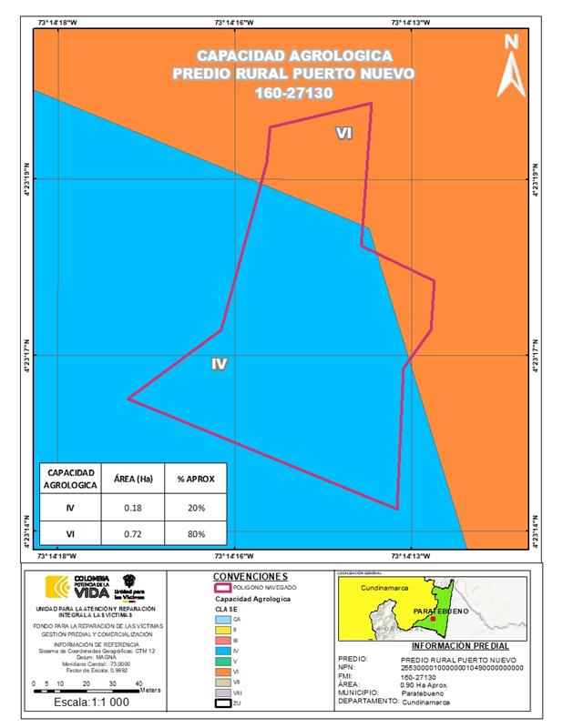

Fuente: Elaborado por Equipo de Gestión Predial, (citar al IGAC que suministro el mapa de capacidad agrológica y la fecha de realización del esquema)
Linderos Jurídicos según la línea de tradición (se dejan consignadas según la escritura que permitió la identificación e individualización del bien)
Ejemplo: Según escritura pública No 2088 de 2000: Norte y oeste: Con Hacienda la Cabaña de propiedad del señor Ernesto Garces Soto, Sur: con hacienda Guainia de propiedad del señor Omar Builes, Oriente: Finca la Esperanza propiedad de Joaquin Emilio Yepes Rodriguez
Linderos catastrales según la ficha predial y se registran con numero nacional de 30 dígitos
El predio La Luna Dos colinda de la siguiente manera, con los siguientes predios: Por el Norte con el Río Man; por el Este con los predios 790200500000150000600000000000-790200500000150001900000000000; por el Sur con el predio 790200500000080001600000000000 y por el Oeste con los predios 79200500000150002200000000000 y el Río Man.

RUTA DE DESPLAZAMIENTO AL PREDIO
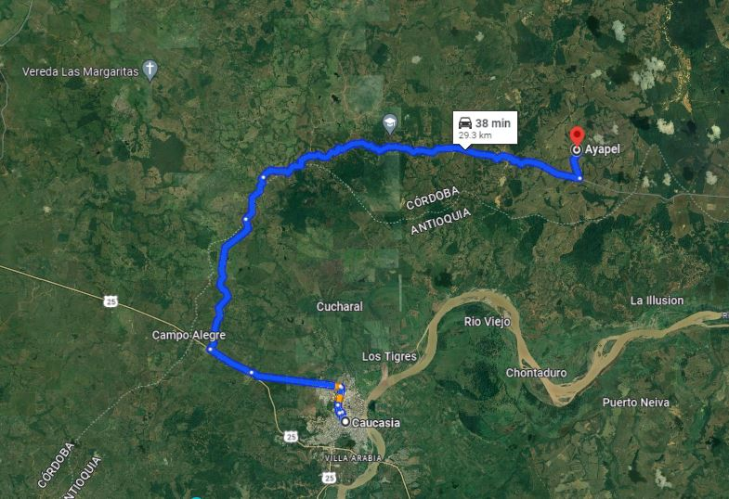
Fuente: (citar de donde se obtiene la imagen y la fecha)
ESQUEMA PREDIO
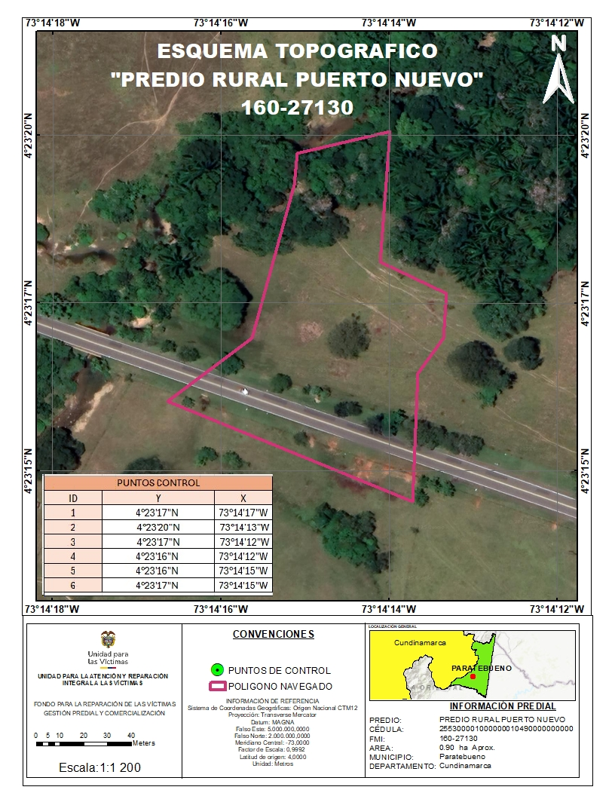
Nota: Para las salidas graficas trabajar en origen nacional CTM 12 y el logo de la unidad debe ser ajustado acorde al modelo vigente en el rotulo de convenciones de la grafica.
Fuente: (citar de donde se obtiene la imagen y la fecha)

Aspectos Sociales Relevantes del Bien:

Condiciones de seguridad – invasiones – ocupación del bien
Ocupación | Describir si es susceptible de ocupación no autorizada o no, así mismo registrar que tipo de ocupación que tiene el bien y quienes ocupan ejemplo cuantos adultos mayores, niños, personas en condición de discapacidad, desplazados o víctimas del conflicto armado, etc.).
Datos del o los ocupantes | Nombre y apellidos, cedula, teléfono (si los aporta el ocupante, en caso de que no, manifestar que no fue posible obtener información por parte del ocupante (s) nombre XXXX)
Riesgos | Si tiene problemas de orden público, si requirió acompañamiento de policía y/o ejército, si los desplazamientos al predio fueron por caminos de trocha, sin pavimento o pavimentadas, si existen invasiones sobre el bien, adicional  INDICAR ESTADO DE RUINA de las construcciones si hay lugar
Incluir todo aquello que infiere en la reparación de las victimas
(Descripción de los aspectos sociales relevantes que incidan en la reparación efectiva de las víctimas. Numeral 3º Artículo 2.2.5.1.4.2.4. Informe de alistamiento de bienes.)
“ARTÍCULO 2.2.5.1.4.2.4. INFORME DE ALISTAMIENTO DE BIENES. El informe de alistamiento de bienes permitirá identificar e individualizar física, jurídica, social y económicamente los bienes, determinar su estado de conservación y servir de base para el análisis respecto a la vocación reparadora. El informe de alistamiento debe obedecer al protocolo técnico y contendrá, como mínimo, los siguientes elementos:
1. Análisis jurídico predial, el cual corresponde al estudio del folio de matrícula inmobiliaria y títulos, que permitan, establecer la naturaleza jurídica del bien, tradición, irregularidades registrales, limitaciones al dominio del bien y posibles procesos de reclamación.
2. Descripción física, con el fin de establecer la localización y georreferenciación del bien. Para el caso de los bienes inmuebles dicha descripción incluirá su identificación de cabida y linderos, conforme a los títulos de propiedad. Así mismo, describirá los elementos constitutivos del bien, conforme a la normatividad vigente expedida por el Instituto Geográfico Agustín Codazzi, y su grado de conservación.

Obligaciones a Cargo del Bien al Momento de su Alistamiento:
(identificando el estado de cuenta del mismo, el valor de los impuestos, servicios públicos domiciliarios, cuotas de administración en caso de copropiedades, gravámenes y demás derechos que estén constituidos sobre el bien. Numeral 4º Artículo 2.2.5.1.4.2.4. Informe de alistamiento de bienes.)
Aspectos a Examinar | Descripción |  |  | Valor de la Obligación
Estado de cuenta Impuestos | Según la factura o recibo No. xxxxxx de fecha xxxxx emitida por la secretaria de Hacienda del municipio de Ayapel – Córdoba el bien a la fecha presenta una deuda por concepto de impuesto predial de (VALORES EN LETRAS MAYÚSCULAS Y NEGRILLAS) y valor en números $xxx con vigencia. (ANEXAR SOPORTES).  Nota: En caso de que el predio no este individualizado catastralmente se debe tomar la información del impuesto predial matriz y especificar esta relación en esta sección. |  |  | $
Servicios públicos | Acueducto | Valor | Vigencias | $ valor total  Es la suma total de los 3 servicios
Servicios públicos | Gas | Valor | Vigencias | $ valor total  Es la suma total de los 3 servicios
Servicios públicos | Energía | Valor | Vigencias | $ valor total  Es la suma total de los 3 servicios
Servicios públicos | Observaciones | Si el bien presenta acometidas de servicio públicos y no fue posible adquirir las facturas mencionar en el informe, si fue posible obtener las facturas anexar soportes.
Cuotas de Administración | Valor y vigencia del estado de cuenta de administración (ANEXAR SOPORTES) en caso de aplicar |  |  | $
Gravámenes | Descripción y valor (si aplica) |  |  | $
Total, Obligaciones | $ sumatorias obligaciones a cargo del bien

Uso del Bien:
(Describiendo el uso actual y su condición respecto a los usos permitidos, restringidos o prohibidos de acuerdo con la normatividad vigente Numeral 5º Artículo 2.2.5.1.4.2.4. Informe de alistamiento de bienes.) (ANEXAR SOPORTES – certificado de uso del suelo, norma POT – PBOT etc.). ejemplo: Se realizo la solicitud de concepto de uso de suelo al municipio de caucasia en dos oportunidades y no fue posible obtener respuesta, se anexa el correo de solicitud, sin embargo teniendo en cuenta que el predio está ubicado en zona rural del municipio de Ayapel Córdoba se solicita a la secretaria de planeación y obras públicas del municipio el certificado de usos de suelo donde indican que según el plan básico de Ordenamiento Territorial (PBOT) de 2006 y actualizado mediante decreto 011 del 27 de noviembre de 2015, el predio identificado con cedula catastral No 23068001000000260029000000000 y denominado SAN FRANCISCO no es un bien de uso público, tiene uso de suelo AGROPECUARIO y no se encuentra en zona de riesgo de desplazamiento, localizado en zona rural del municipio de Ayapel Departamento de Córdoba. (SE ANEXAN DOCUMENTOS)
Nota: En caso de no recibir respuesta de la solicitud por la entidad encargada se deberá realizar la consulta en la página https://www.colombiaot.gov.co/ y genera un análisis acorde al POT, PBOT etc. encontrados en la página y con relación a la ubicación del predio, teniendo en cuenta la vigencia del documento consultado para le análisis.

Estado de Administración del Bien:
Parámetro | Descripción
Estado | Ocupado |  |  |  | Desocupado |  | Arrendado
Descripción de la Ocupación | Datos del ocupante, nombre, cedula y teléfono.
Estado del bien | si se encuentra en buen estado o si se encuentra en deterioro o ruina, o ocupado indebidamente  (Justificar)
Uso o destinación | Según concepto de uso de suelo
Sujeto a implementarse un sistema de administración | Si (X) | No () |  | Justificación El predio es sujeto a implementación de un sistema de administración teniendo en cuenta que presenta condiciones favorables para el FRV
Tiempo aprox., en el establecimiento de un sistema de administración | El Tiempo aproximado para establecer un sistema de administración es de 6 meses rurales, 4 meses para predios urbanos y para casos especiales (ocupaciones no autorizadas, predios de análisis técnicos complejos etc.) un término de 10 meses teniendo en cuenta las laborales administrativas que deben desarrollarse desde el FRV como también realizar las labores de cálculo del canon de arrendamiento y los actos administrativos correspondientes para el perfeccionamiento del contrato.
Presencia proyectos productivos | Se registra descripción en caso de que aplique y determinar el tipo de proyecto, extensión del proyecto sobre el predio, proyección del valor resultante mensual o anual del proyecto y datos de la persona encargada del proyecto durante la visita.  si no se registra no aplica
Presencia de Actividades Mineras | En caso de evidencias actividades mineras describir si son legales o ilegales y el tipo de actividad que se desarrolla y la extensión de esta actividad sobre el predio.  si no se registra no aplica

Situación Económica:
Para la evaluación de la situación económica del bien se tendrá en cuenta: proyección de sus ingresos, de acuerdo con sus condiciones de productividad, obligaciones a cargo y a la dinámica del mercado
Aspectos a Examinar | Descripción |  |  |  | Valor Estimado
Valor del Bien  (Avalúo Catastral) | De acuerdo con factura o recibo No. XXXX de fecha DD/MM/AAA emitida por la secretaria de hacienda municipal indica que el bien inmueble tiene un avaluó catastral de: (VALORES EN LETRAS MAYÚSCULAS Y NEGRILLAS) y valor en números $Xxx con vigencia. (ANEXAR SOPORTES)  Nota: en caso de que le predio no este individualizado catastralmente se debe tomar el avalúo catastral del predio matriz y especificar esta relación en esta sección. |  |  |  | $valor números
Valor del Bien (Sondeo en Campo) | Datos de las personas que suministran información del sondeo, (nombre y número de contacto).  En caso de no haber contacto, indagar o buscar avisos de venta e incluir el número de teléfono (anexar foto oferta).  Constatar la información del sondeo en campo  Se debe trabajar este sondeo respecto al área jurídica registrada en el VUR. En caso de no tenerla con área registrada catastralmente.  Nota: El sondeo de mercado no constituye un avalúo comercial, el avalúo comercial se realizará en los procedimientos de comercialización del FRV. |  |  |  | $valor números
Egresos  (Proyección que incluya pago de impuestos, servicios públicos, gastos de la gestión administrativa entre otros) | Teniendo en cuenta lo consignado en el punto 5º (obligaciones a cargo del bien), por concepto de impuesto predial, registra un valor de $ (valor en número)  De los servicios públicos, y administración PH (si aplica) en caso de recepción del bien inmueble, mientras se establece un sistema de administración, se toma el valor proyectado a xxx meses (ver punto No.5 y7), teniendo en cuenta que los mismos a partir de esa fecha son asumidos por el arrendatario.  Teniendo como valor mensual en servicios públicos de $xxx, dando como resultado $xxx.  Por concepto de administración la bien inmueble cancela mensualmente un valor de $xxx, proyectado a xxx meses (ver punto No.7) (se proyectan 4 meses) un valor de $xxx (si aplica)  La proyección (Los servicios públicos se proyectan a 4 meses en Urbano y 6 meses Rural, si los servicios están cortados no se hacen proyección, solamente se deje el valor encontrado al momento de hacer la diligencia) se debe hacer con base a lo establecido en el punto No.7 (estado de administración del bien y el tiempo aproximado de establecimiento) **  Adicional el valor de saneamiento del punto 9.4 |  |  |  | La suma de los impuestos + la suma de lo proyectado + la suma de administración  $+la suma del valor de saneamiento
Valor Neto | El valor neto del bien: (VALORES EN LETRAS MAYÚSCULAS Y NEGRILLAS) y valor en números $XXX con vigencia  valor sondeo en campo del inmueble – egresos |  |  |  | $ Valor del Bien (Sondeo en Campo) -Egresos
Fuentes del Análisis | Nombre | Cédula | Teléfono | Observaciones
Fuentes del Análisis |  |  |  | Se debe colocar el pantallazo de la oferta ya que los links se vencen y debemos tener el dato.

Vocación Reparadora:

Metodología de Análisis:
Para analizar la vocación reparadora del bien, se analizarán tres aspectos fundamentales a saber:
- Individualización e Identificación Plena del Bien: Esta variable evalúa si el bien está plenamente individualizado e identificado, es decir, si la titularidad del bien corresponde al postulado que ofreció el bien.
- Saneamiento: para este punto se tendrá en cuenta lo dispuesto en el Artículo 2.2.1.2.2.3.2., numeral 7º, literales 7.1 y 7.2 del Decreto 1082 de 2015, el cual dispone.
“Para efecto de determinar el estado jurídico de los activos, se tendrá en cuenta, además, si el mismo está saneado.
- Activo saneado transferible: Es el activo que no presenta ningún problema jurídico, administrativo o técnico, que se encuentra libre de deudas por cualquier concepto, así como aquel respecto del cual no exista ninguna afectación que impida su transferencia.
- Activo no saneado transferible: Es el activo que presenta problemas jurídicos, técnicos o administrativos que limitan su uso, goce y disfrute, pero que no impiden su transferencia a favor de terceros.
Adicionalmente se debe tener en cuenta el Activo no saneado intransferible: Que es el activo que presenta problemas jurídicos, técnicos o administrativos que impiden su transferencia a favor de terceros.
- Costo-Beneficio: En este aspecto se evaluará la relación costo-beneficio proyectada. Con base en estas tres variables, se presentan tres estados finales los cuales son:
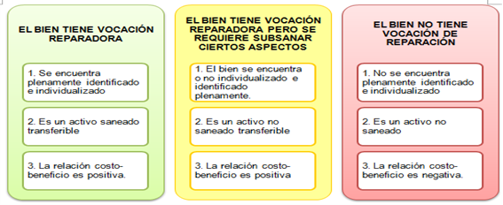

Plena Individualización e Identificación del Bien:
Individualización e Identificación del Bien
(Artículo 11C Ley 1592 de 2012: … Se entienden como bienes sin vocación reparadora, los que no puedan ser identificados e individualizados, así como aquellos cuya administración o saneamiento resulte en perjuicio del derecho de las víctimas a la reparación integral.)

Análisis | Una vez analizada la información jurídica y catastral establecida e indicada en el FMI xxxx, en el certificado catastral del bien el cual indica un numero predial nacional xxxxx, y en la visita realizada al inmueble urbano o rural denominado “xxxx” por representantes del FRV en compañía del funcionario de la FGN, se concluye que el bien inmueble se encuentra debidamente individualizado e identificado. (Desarrollo de las labores de alistamiento consignadas en la ley 1592 de 2012)
El bien se encuentra plenamente | Identificado | SI | Individualizado | SI

Análisis de Saneamiento:
El estudio de saneamiento del bien se realizó con base en el análisis de los estados de saneamiento que se establecen en el Decreto 1082 del 2015.

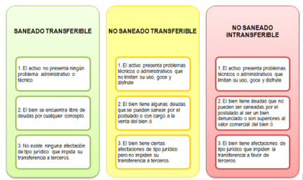

Aspecto Económico
Año Avalúo Catastral | 20xx | Avaluó Catastral | $  Nota: Describir el valor más actualizado en el momento de la elaboración del informe y registrar también la fuente de información y la fecha.
Aspecto Fiscal
Años Pagos Impuesto Predial | Años | Paz y Salvo Impuesto Predial | $
Servicios Públicos | Adeuda o paz y salvo | Administración | $

Aspecto Físico
De acuerdo con lo observado en campo el predio identificado jurídicamente como "SAN FRANCISCO con matrícula Inmobiliaria 015-817 y con numero predial nacional 051540008000000010045000000000, (en caso de que se trabaje con el numero predial del predio matriz se debe especificar este concepto en este numeral y asu vez especificar que el avaluo catastral equivale al predio matriz)
Se registra las siguientes áreas:
- Área FMI: 118 ha (tal cual como se registra en el VUR)
- Área escritura pública No 2088 de 2002: 118 ha
- Área catastral según ficha predial No 6914971: 84 ha 2819 m²
- Área Catastral construida según ficha predial: 402.63 m²
- Área recorrida Lote: 82 ha 2374 m² aprox.
- Área recorrida construida: 297 m² aprox.
De acuerdo con lo anterior, El predio requiere saneamiento físico predial en sus tres etapas debido a que se presentan diferencias en cuanto a las areas recorridas y catastrales con las regsitradas en las escrituras publicas de aproximadamente 20 ha lo cual supera lo permitido, esto teniendo en cuenta los porcentajes de tolerancia establecidos por la Resolución conjunta SNR No. 11344 / IGAC No. 1101 del 31 de diciembre de 2020.
Artículo 15 Rangos de tolerancia en el cual se establece la variación de área admisible y aplicable cuando existan diferencias entre la realidad física verificada técnicamente y la descripción del FMI, en este caso para el predio objeto rural con comportamiento Urbano el rango de tolerancia supera el 2 % permitido en dicha resolución.

Tabla 1. Rangos de tolerancia
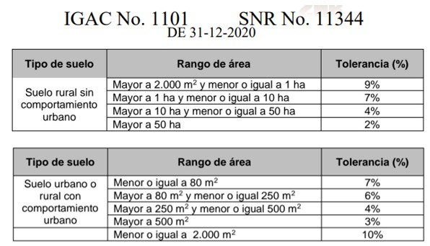
Nota: En caso de que el área registral y catastral estén dentro de los rangos de tolerancia, pero el área recorrida en campo tenga una diferencia que superó este rango de tolerancia se debe enrutar a un saneamiento físico con el fin de ajustar el área registrada.
En caso de que se tenga deuda por impuesto predial se debe enrutar a un saneamiento fiscal en el cual se pague o se condone la deuda.
En los casos donde el uso de suelo afecte su comercialización se deberá hacer un análisis detallado de esta situación en donde se indique resoluciones o decretos que le den soporte a la situación.
Para los casos donde el predio no cuente con numero predial individual se deberá hacer la solicitud para que ante el gestor catastral se adelantan los proceso para su número predial, impuesto predial y avalúo catastral de manera individual.
Igualmente, el predio se encuentra inscrito catastralmente en los departamentos de Antioquia y Córdoba por lo que se sugiere realizar una mesa de trabajo con las entidades catastrales y poder definir por su ubicación a que municipio pertenece.
Aspecto Jurídico
Síntesis jurídica del folio de matrícula, donde se evalúa la vocación reparadora del bien
Medidas cautelares, limitaciones y gravámenes que reposen en el folio de matrícula.
Conclusión del análisis al componente del saneamiento jurídico; este análisis debe reflejar si presenta o no, limitaciones que afecten la transferencia del derecho real de domino y por ende su comercialización.

Nota: En caso de que resulte el bien no transferible hacer un análisis jurídico detallado sobre esta situación.
Especificar los casos en que no tenga el monto por gravámenes y los procesos y/o gestiones adelantadas para adquirir dicho valor.
Resultado Análisis de Saneamiento | NO SANEADO, TRANSFERIBLE.  Nota: El resultado del análisis de saneamiento es un concepto integral entre jurídico predial y técnico predial.

Costos Asociados al Saneamiento Físico y Comercialización:
ITEM |  |  | VALOR
Pago de los gravámenes vigentes (hipotecas, embargos etc., descripción) |  |  | $ xxx
Diagnostico Predial
Levantamientos Topográficos  (definir el rango con base al área catastral) | Área | 0 – 5.000 m²
 | Área | 5.000 m² – 1 ha
 | Área | 1 ha – 10 ha
 | Área | 10 ha – 50 ha
 | Área | 50 ha – 100 ha
 | Área | 100 ha – 200 ha
 | Área | 200 ha- 500 ha
Trámites Administrativos ante la Entidad Competente | Valor por Predio
Otros
Costos asociados a la comercialización – Avalúo Comercial
TOTAL |  |  | $ XXX
Nota: Estos valores serán dados por el grupo de saneamiento y avalúos de gestión predial.
El valor total se tendrá en cuenta en el punto de los egresos del numeral 8 de este informe.

Resultado Análisis Costo – Beneficio:
De conformidad con lo plasmado en el cuadro del punto 7º, 8º y 9.4 (Proyección de la Situación Económica del Bien), el resultado del análisis costo beneficio es POSITIVO o NEGATIVO.

Concepto Final Vocación Reparadora:
Concepto Vocación Reparadora | EL BIEN NO TIENE VOCACIÓN REPARADORA, toda vez que, es necesario tener en cuenta el resultado del análisis costo – beneficio arrojando NEGATIVO, puesto que no contribuiría con lo ordenado por la Ley de Justicia y Paz de cumplir con los objetivos misionales referente a la reparación a las víctimas del conflicto armando.  Así las cosas, y de conformidad con lo expuesto, los ingresos recibidos por el bien inmueble no superan los costos asociados a su administración y saneamiento predial, por esta razón generaría pérdidas económicas para la Entidad y no generaría el rendimiento esperado para indemnizar a las víctimas.  También aplica el concepto de no vocación reparadora los predios a los cuales su norma de uso de suelo afecte directamente su monetización y/o comercialización.  Cuando el bien no se encuentra identificado e individualizado aplica el concepto de no vocación reparadora.  EL BIEN TIENE VOCACIÓN REPARADORA, teniendo en cuenta que el bien se encuentra identificado e individualizado, además presenta un análisis de costo beneficio favorable para el FRV por las buenas distinciones (Piscinas, Kioscos, canchas múltiples, casas, pastos, potreros para ganados, cultivos en excelente estado, buenas fuentes hídricas, etc.) que presenta el predio objeto de alistamiento.
Aspectos a Subsanar | Se incluyen aspectos a subsanar cuando el bien objeto de alistamiento cuenta con VOCACIÓN REPARADORA  Nota: Describir todos los tipos de saneamiento que requiera el predio y como se designara estos procesos a los equipos internos del FRV.

Registro Fotográfico:
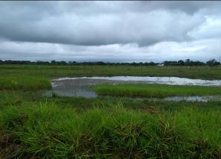 | 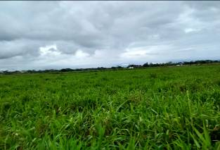
CUERPOS DE AGUA | HUMEDAL
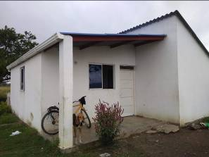 | 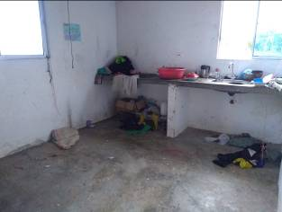
CASA | COCINA
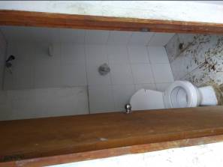 | 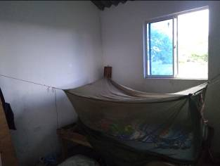
BAÑO | HABITACIÓN
Nota: Ver instructivo registro fotográfico, para colocar las fotografías tomadas en campo

Anexos:
- Registro fotográfico.
- Informe de verificación
- Impuestos
- Certificado uso del suelo.
- Consulta VUR.
- Escrituras públicas (Títulos de tradición)
- Certificado Catastral
- Ficha Predial
- Plano Catastral
- Reporte de Unidad de Restitución de Tierras
- Oficio de la fiscalía a la SAE informando las tareas de investigación
- Servicios Públicos
- Informe del grupo de avalúos en caos de requerirse.

Firmas de los comisionados:
Nombre del comisionado.
Cargo
Equipo del FRV a que pertenece
Fecha entrega del informe: 12 de abril de 2025 (fecha en la que se entrega el informe completo por parte del comisionado asignado)

Visto bueno: Nombre y firma
Reviso líder técnico predial: Nombre y firma
Aprobó y reviso: Coordinador FRV: Nombre y firma
Fecha aprobación: 24 de abril de 2025 (fecha en la que firma la coordinación el FRV)
Valido equipo G.I–Control y Seguimiento
Nombre:
Cargo:
Archivar en el expediente: | Se registra el FMI
CONTROL DE CAMBIOS:
Versión | Fecha | Descripción de la modificación
V1 | 01/11/2017 | - Creación.
V2 | 25/07/2019 | - Se incluye en el numeral 7 “Situación Económica” el campo: Valor del Bien (Sondeo en Campo).  - Se incluye en el numeral 1 “Descripción General” los campos: UAF, Clase de bien y Sub clase de bien.  - Se incluye en el numeral 3 “Descripción Física” el campo: Capacidad agrológica.
V3 | 02/03/2021 | - Se indica que la fecha a registrar es de la visita técnicas o audiencia según corresponda.  - Del numeral 1. se incluyó la casilla área construida (área catastral y área encontrada en campo). área recorrida en campo.  - Del numeral 2. Análisis jurídico predial se incluye gravámenes.  - Del numeral 4. Aspectos sociales relevantes del bien. Se incluye condiciones de seguridad, invasiones y ocupación del bien.  - Del numeral 5. Obligaciones a Cargo del Bien al Momento de su Alistamiento: se combinaron las casillas estado de cuenta e impuestos y se incluyó valores y vigencias de las fechas de las facturas de los servicios públicos  - Del numeral 7. Estado de administración del bien. Se incluye sujeto a implementarse un sistema de administración, tiempo aproximado en el establecimiento de un sistema de administración y estado.  - Del numeral 8. Situación económica se ajusta el ejemplo establecido en egresos.  y se cambió el termino de “utilidad neta” a “Valor neto “  - Se cambia nombre numeral 9.4 por costos asociados a la administración, saneamiento y comercialización.  - Se elimina numeral 12 reporte de incidentes y se cambia por anexos.
V4 | 25/03/2021 | - En la portada se cambia fecha de audiencia por FECHA DE LA AUDIENCIA Y/O FECHA DE LA DILIGENCIA DE ALISTAMIENTO (según corresponda)  - Se ajusta numeral control de cambios. Descripción de la modificación v3.
V5 | 26/04/2022 | - Se incluye numeral 12. REVISIÓN Y ENTREGA DE INFORME POR PARTE DE LA OAJ como una aclaración en la cual se indica.  - Se incluye aprobación por parte de la Coordinación del FRV.
V6 | 01/10/2025 | - De manera general en todo el documento se incluye texto en tono azul como ejemplo o guía para realizar el registro de los diferentes numerales e items.  - En la portada se elimina la siguiente oración fecha de la audiencia y/o.  - Se incluye en el numeral 1 los ítems, Código DANE, Número predial Catastral Nacional (NUPRE) y se elimina el ítem Cédula Catastral.  - En el numeral 3 se incluye el ítem Esquema Capacidad Agrológica (Solamente para predios rurales).  - En el numeral 3 se elimina ítem imagen de ubicación, se incluye los ítems ruta de desplazamiento al predio, esquema predio y se anexa una nota aclaratoria.  - Se asigna el numeral 4.1 al texto Condiciones de seguridad – invasiones – ocupación del bien  - En el numeral 5 se incluye una nota aclaratoria en el item Estado de cuenta Impuestos.  - En el numeral 6 se incluye una nota aclaratoria.  - En el numeral 9.1 se elimina el número 10. Activo no saneado intransferible, se cambia por texto donde se describe Activo no saneado intransferible.  - En el numeral 9.3 Análisis de Saneamiento se incluye Tabla 1. Rangos de tolerancia en el cuadro aspecto económico, item año avaluó catastral se incluye una nota aclaratoria. En el cuadro aspecto físico se incluye tabla de rangos de tolerancia y nota aclaratoria. En el cuadro aspecto jurídico se incluye nota aclaratoria. En el ítem Resultado Análisis de Saneamiento se incluye nota aclaratoria.  - En el numeral 9.4 se incluye nota aclaratoria.  - Se realiza ajuste en el párrafo descriptivo del numeral 9.5 Resultado Análisis Costo – Beneficio  - Se incluye párrafo descriptivo en numeral 10 Concepto Final Vocación Reparadora, item Concepto Vocación Reparadora y se incluye una nota aclaratoria en el item Aspectos a Subsanar  - Se incluye en el numeral 11 una nota.  - Se elimina numeral 12 Revisión y entrega de informe por parte de la OAJ. Anexos pasa a ser este numeral.  - En la sección de firmas se incluye Fecha entrega del informe, Reviso líder técnico predial y se incluye cuadro de validado y archivar en el expediente.  - En la sección de firmas se elimina la palabra técnico y se incluye aprobó y reviso Coordinador FRV.

